**Jämesoolevähi sõeluuringu JUHEND perearstidele ja pereõdedele (uuendatud 01.06.2021)**

**Oleme koostanud abimaterjalina lühikese juhendi, mis on kehtiv kuni täiendavate suuniste saatmiseni.**

Palume teil jämesoolevähi sõeluuringu (JVS) raames silmas pidada järgmist :

1. **Peitvere testi sooritamine ja laborisse saatmine** 
   1. Kui perearsti juurde saabub JVS sihtrühma kuuluv isik ja ta on nõus osalema sõeluuringus, tuleb talle kaasa anda peitvere testi komplekt. Komplekt sisaldab väljaheiteprooviks vajalikku proovinõud, testisedelit, kuhu isik märgib proovi võtmise kuupäeva ja kellaaja ning makstud vastusega lekkimiskindlat mulliümbrikut, millel on labori aadress. Ühtlasi palume teil inimesele kindlasti kaasa anda **jämesoolevähi sõeluuringu peitvere testi tegemise juhend** (1 lk roheline illustratsioonidega) **ja patsiendi infomaterjal** (rohelise kaanega trükis).
   2. Oluline on sihtrühmale rõhutada, et nad **järgiksid testi sooritamise juhist,** eelkõige seda, et **parim aeg proovi võtmiseks on esmaspäevast kolmapäevani** ning et **isikul tuleb proovi laborisse saatmiseks postitada ümbrik proovinõu ja täidetud sedeliga esimesel võimalusel. Postitasu on eelnevalt makstud ning inimesel selle pärast muretseda vaja ei ole.**
   3. Komplekti üleandmisel, koostab perearst või pereõde oma töölaual **ehk igapäevaselt kasutatavas programmis analüüsi tellimuse laborisse**.
   4. Tellimusele märkida **mulliümbrikul tähistatud suunatud labor** (JVS osalevad laborid on TÜK või PERH) (vt Näidis: labori valiku teostamine PA2 programmis PERH labori kohta), valida analüüsiks **peitveri roojas (sõeluuring**) ning korrektselt märkida peitvere **testi proovinõul oleva ribakoodi nr.** (vt Näidis: Analüüside tellimine laborist PA2 programmis)

*Näidis: labori valiku teostamine PA2 programmis PERH labori kohta*

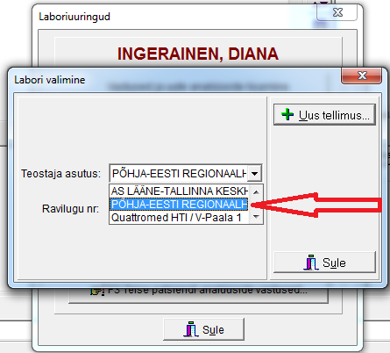

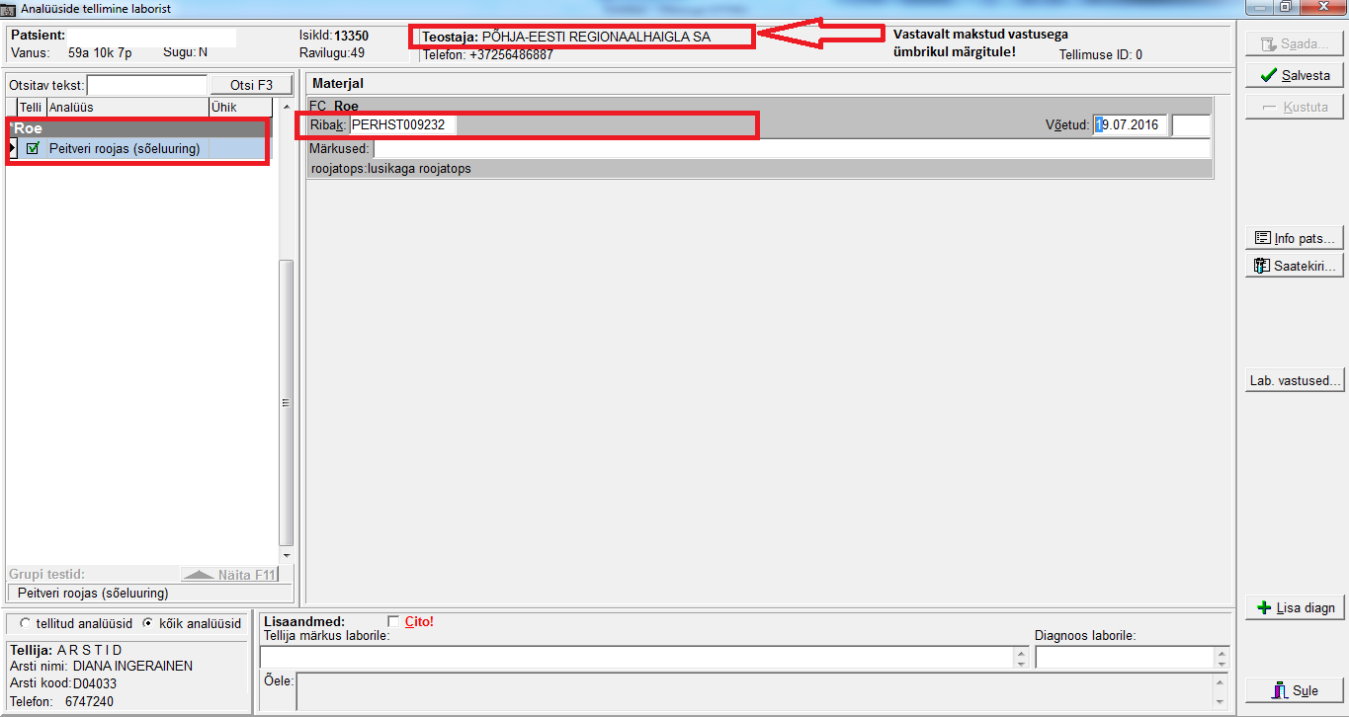*Näidis: Analüüside tellimine laborist PA2 programmis*

1. **Raviarved ja dokumenteerimine**
   1. Jämesoolevähi ennetuse sõeluuringu ravijuht on raviarve, kus on diagnoosiks märgitud RHK-10 kood **Z12.1**, Eri-sõeluuring soolekasvaja avastamiseks. Raviarvele märgitakse põhieriala kood **A01**. **Raviteenuse tüüp on 1**.
   2. Lubatud koodid:

- **Kood 9038** - jämesoolevähi sõeluuringu nõustamine

- **Kood 9039** - peitvere testi komplekt

- **Kood 66224** - väljaheite jämesoolevähi sõeluuring (peitveri). JVS raames isikutele tehtava väljaheite peitvere analüüsi eest maksab haigekassa perearstile raviarve alusel täiendavalt s.o mitte uuringufondi arvelt. Maksmine jämesoolevähi sõeluuringu eest toimub raviarve alusel. **Perearst ja labor arveldavad omavahel.**

- **Kood 9047** – soolepuhastusravim

- **Kood 9048** - jämesoolevähi sõeluuringust keeldumine

**Raviarve esitamise tingimused:**

Raviarvele märgitakse pearahasisene tegevus koodiga 9038, kui sõeluuringu sihtrühma isikut on nõustatud JVSosalemises visiidi käigus või telefoni teel. JVS osas nõustamine ja selle viis dokumenteeritakse tervisekaardis nõustamise kuupäevaga.

Pearahasisene tegevus koodiga 9039 märgitakse raviarvele, kui patsiendile antakse kätte peitveretesti komplekt.

Pearahasisene tegevus koodiga 9047 märgitakse raviarvele positiivse peitvere testi puhul, kui on vajalik teostada eriarstil sõeluuringu koloskoopia ja patsiendile antakse selle eelselt kätte soolepuhastusravimi komplekt. Perearst väljastab saatekirja sõeluuringu koloskoopiale.

Pearahasisene tegevus koodiga 9048 märgitaks raviarvele, kui patsient keeldub nõustamise järgselt JVS osalemast.

**Mittekindlustatud isikule raviarve vormistamisel** tuleb rahastamise allikaks valida tunnus MK (mittekindlustatud isiku raviarve) ning lepingu erialaks 71800101. Arvele kanda koodid vastavalt allpool toodud juhendile ja lisaks rakendatakse esmase vastuvõtu korral tervishoiuteenuste loetelus koodiga 3002 ja korduva vastuvõtu korral koodiga 3004 tähistatud teenuse piirhinda ja neile kohalduvaid tingimusi.

**Näide 1: Negatiivne peitvere testi tulemus**

|  |  |  |  |  |
| --- | --- | --- | --- | --- |
| Isik tuleb pereõe või -arsti esmasele vastuvõtule | | | | |
| rea nr | teenuse kood | teenuse osutamise kuupäev | hulk | piirhind |
| 1 | 9038 | 15.07.2016 | 1 | pearahasisene |
| 2 | 9039 | 15.07.2016 | 1 | pearahasisene |
| 3 | 66224* | 22.07.2016 | 1 | 8,10 |
| *kood 66224 lisatakse arvele raviarve sulgemisel ehk siis, kui laborist on vastus tulnud  Perearst teavitab isikut negatiivsest peitvere testi tulemusest ning arve suletakse. | | | | |

**Näide 2: positiivne peitvere testi tulemus**

|  |  |  |  |  |
| --- | --- | --- | --- | --- |
| Isik tuleb pereõe või -arsti esmasele vastuvõtule | | | | |
| rea nr | teenuse kood | teenuse osutamise kuupäev | hulk | piirhind |
| 1 | 9038 | 15.07.2016 | 1 | pearahasisene |
| 2 | 9039 | 15.07.2016 | 1 | pearahasisene |
| 3 | 66224* | 22.07.2016 | 1 | 8,10 |
| *kood 66224 lisatakse arvele siis, kui laborist on vastus tulnud  Isik kutsutakse positiivse peitveretesti tulemusel perearsti plaanilisele vastuvõtule | | | | |
| 4 | 9038 | 24.07.2016 | 1 | pearahasisene |
| 5 | 9047 | 24.07.2016 | 1 | pearahasisene |
| Perearst koostab saatekirja sõelkoloskoopiale 7597 ning narkoosinäidustuse korral (liitehaiguse kahtlus varasemate operatsioonide tõttu, varasema valuliku koloskoopia kogemus) lisab vabatekstina saatekirjale eelkonsultatsiooni vajaduse, samuti märgitakse ära info ravimite kohta ning INR tulemus. | | | | |

*Raviteenuste arve näidis PA2 programmis*

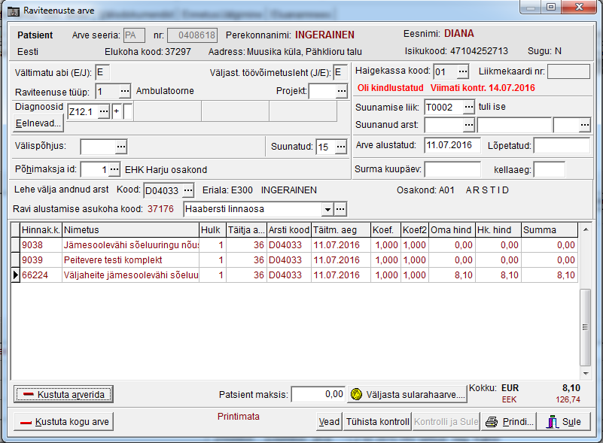

**Näide 3: mitteadekvaatne testi tulemus**

|  |  |  |  |  |
| --- | --- | --- | --- | --- |
| Isik tuleb pereõe või -arsti esmasele vastuvõtule | | | | |
| rea nr | teenuse kood | teenuse osutamise kuupäev | hulk | piirhind |
| 1 | 9038 | 15.07.2016 | 1 | pearahasisene |
| 2 | 9039 | 15.07.2016 | 1 | pearahasisene |
| 3 | 66224* | 22.07.2016 | 1 | 8,10 |
| *kood 66224 lisatakse arvele siis, kui laborist on vastus tulnud  Isik kutsutakse mitteadekvaatselt teostatud peitveretesti tulemusel perearsti või -õe vastuvõtule | | | | |
| 4 | 9038 | 24.07.2016 | 1 | pearahasisene |
| 5 | 9039 | 24.07.2016 | 1 | pearahasisene |
| 6 | 66224 | 24.07.206 | 1 | 8,10 |
| Isiku käsitlus jätkub vastavalt näidetele 1 või 2 | | | | |

**Näide 4: uuringust keeldumine**

|  |  |  |  |  |
| --- | --- | --- | --- | --- |
| Isik tuleb pereõe või -arsti esmasele vastuvõtule | | | | |
| rea nr | teenuse kood | teenuse osutamise kuupäev | hulk | piirhind |
| 1 | 9038 | 15.07.2016 | 1 | pearahasisene |
| 2 | 9048 | 15.07.2016 | 1 | pearahasisene |

**Näide 5: uuringust keeldumine, kui peitvere testi tulemus on positiivne**

|  |  |  |  |  |
| --- | --- | --- | --- | --- |
| Isik tuleb pereõe või -arsti esmasele vastuvõtule | | | | |
| rea nr | teenuse kood | teenuse osutamise kuupäev | hulk | piirhind |
| 1 | 9038 | 15.07.2016 | 1 | pearahasisene |
| 2 | 9039 | 15.07.2016 | 1 | pearahasisene |
| 3 | 66224* | 22.07.2016 | 1 | 8,10 |
| *kood 66224 lisatakse arvele siis, kui laborist on vastus tulnud  Isik kutsutakse positiivse peitvere testi tulemusel perearsti plaanilisele vastuvõtule | | | | |
| 4 | 9038 | 24.07.2016 | 1 | pearahasisene |
| 5 | 9048 | 24.07.2016 | 1 | pearahasisene |

1. **Peitvere testi tulemuste kontrollimine**
   1. **Negatiivse peitvere testi tulemuse korral**
      1. Labor vastab perearsti tellimusele labori infosüsteemi kaudu – **tellimus** ning **analüüsi vastus** viiakse kokku proovinõul oleva **ribakoodi nr-i alusel**.
      2. Labor saadab analüüsi vastuse perearsti koostatud laboritellimusele (vt Näidis: positiivse tulemuse kohta PA2 programmis)

**Vastusel** kuvatakse analüüsi nimetus, vastuse väärtus, täitmise kuupäev ning teostanud asutus (vastavalt TÜK või PERH). Vasakus alumises nurgas kuvatakse analüüsi vastus sõnalise kommentaarina („NEGATIIVNE“). All Parmal nurgas normi kommentaar ehk referentsväärtus (<20 µg/g)

(Referentsväärtus/otsustuspiir: <20 µg/g on negatiivne ja alates 20 µg/g on positiivne).

* + 1. **Perearst teavitab isikut peitvere testi tulemusest -** Seetõttu on oluline **kontrollida patsientide kontakte** info edastamiseks
    2. Perearst koostab peitvere testi vastuse põhjal epikriisi ja saadab selle tervise infosüsteemi (TIS).
    3. **Pärast perearsti poolset epikriisi sulgemist saab vähi sõeluuringute register (VSR) kätte vajaliku info TISist.**
  1. **Mitteadekvaatselt teostatud testi korral**
     1. Labor vastab perearsti tellimusele labori infosüsteemi kaudu – **tellimus** ning **analüüsi vastus** viiakse kokku proovinõul oleva **ribakoodi nr-i alusel**.
     2. Labor saadab analüüsi vastuse perearsti koostatud laboritellimusele (vt näidis „POSITIIVSE“ tulemuse kohta PA2 programmis)

**Vastusel** kuvatakse analüüsi nimetus, vastuse väärtus, täitmise kuupäev ning teostanud asutus (vastavalt TÜK või PERH). Vasakus alumises nurgas kuvatakse analüüsi vastus sõnalise kommentaarina („MITTEADEKVAATNE“). All Parmal nurgas normi kommentaar ehk referentsväärtus (<20 µg/g)

* + 1. **Mitteadekvaatselt teostatud testi korral kutsub perearst isiku kordusuuringule.**
  1. **Positiivse peitvere testi tulemuse korral**
     1. Labor vastab perearsti tellimusele labori infosüsteemi kaudu – **tellimus** ning **analüüsi vastus** viiakse kokku proovinõul oleva **ribakoodi nr-i alusel**.
     2. Labor saadab analüüsi vastuse perearsti koostatud laboritellimusele (vt näidis „POSITIIVSE“ tulemuse kohta PA2 programmis)

**Vastusel** kuvatakse analüüsi nimetus, vastuse väärtus, täitmise kuupäev ning teostanud asutus (vastavalt TÜK või PERH). Vasakus alumises nurgas kuvatakse analüüsi vastus sõnalise kommentaarina („POSITIIVNE“). All Parmal nurgas normi kommentaar ehk referentsväärtus (<20 µg/g)

(Referentsväärtus/otsustuspiir: <20 µg/g on negatiivne ja alates 20 µg/g on positiivne).

**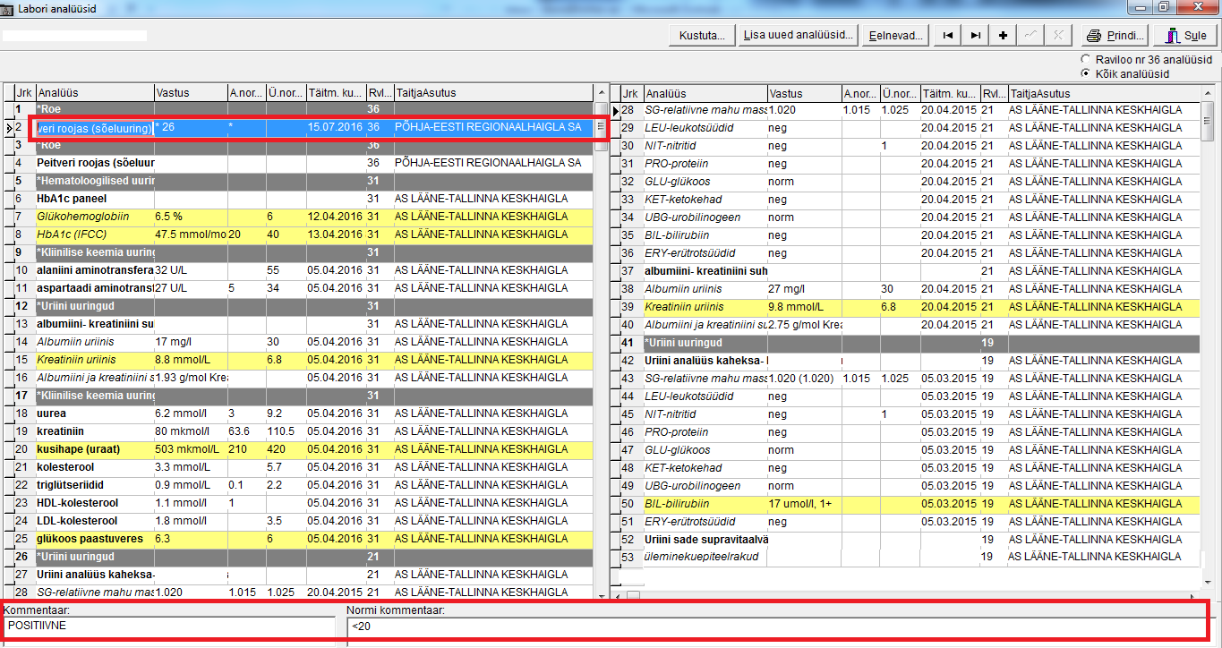*Näidis:*** *Analüüsi peitveri roojas (sõeluuring) labori analüüsi vastus PA2 programmis – testi tulemus „POSTITIIVNE“*

* + 1. Juhul kui peitvere testi vastus on positiivne, tuleb **perearstil patsienti sellest teavitada** ning kutsuda tagasi vastuvõtule.
    2. Tellida soolepuhastusravim tellimuslehe (lisa 1) alusel (kellele ei ole soolepuhastusravim saabunud esimese tellimusega või kellel on ravim otsa saanud). Ravimi **tarnib perearstikeskusesse kuller**. Tarnimise maksimaalne aeg sõltub piirkonnast, kus perearst asub (Mandri-Eestis on tarneaeg 2 tööpäeva jooksul ja saartele tarnitakse 1 kord nädalas)
    3. Koloskoopia uuringu saatekirjal on vajalik kajastada INR tulemus, mida tuleb eelnevalt hinnata Warfarin ravil olevatel patsientidel.
    4. Perearst nõustab patsienti, väljastab soolepuhastusravimi ning perearst koostab saatekirja **sõelkoloskoopiasse**. **Saatekirjale tuleb märkida sõeluuringu koloskoopia (kood 7597).**
    5. Soolepuhastusravimi dokumenteerimine ja hoiustamine perearstikeskuses toimub sarnaselt teiste retseptiravimitega, erinõudeid ei ole rakendatud.
    6. Nõustamisel jagatakse infot, et koloskoopia on valutu protseduur, kuna kõikidele sõeluuringus osalejatele on tagatud premedikatsiooni trankvilisaatorite või valuvaigistite manustamine. Oluline on patsienti teavitada, et uuringu läbiviimise päeval (midasolaami kasutamise tõttu) ei ole soovitatav juhtida liiklusvahendit järgmise 24 tunni jooksul.
    7. Kui perearsti hinnangul ja ainult tervislikel näidustustel (liitehaiguse kahtlus varasemate operatsioonide tõttu, varasema valuliku koloskoopia kogemus) on koloskoopia tegemiseks patsiendile vajalik **üldanesteesia,** siis tuleb perearstil lisada saatekirja vabateksti väljale „**Suunatud sõelkoloskoopia uuringule eelvisiidiga“**.

Üldanesteesias sõeluuringule suunamine toimub perearsti hinnangul (anamneesis viide varasematele kõhu ja vaagnapiirkonna operatsioonidele; K66 – kõhukelme liited ja K57- Soole sopistõbi, mis võib ka põhjustada liiteid, jt)

**Üldanesteesias sõluuringule suunamise eelselt on perearstidel vajalik tagada uuritavale vähemalt 3 kuu vanuse EKG uuringu olemasolu**

* + 1. Perearst annab patsiendile koloskoopiaks vajaliku **soolepuhastusravimi, koloskoopia infovoldiku** ning informeerib järgneva osas:
* 48 tundi enne sõelkoloskoopia protseduuri on soovitatav madala kiudainesisaldusega dieet, koloskoopiale eelneval päeval tuleb hommikusöök valida lubatud toitude seast, seejärel ei tohi kuni koloskoopiani süüa, aga peab piisavalt jooma (teed, kohvi, gaseeritud või tavalist vett, puljongit). Täpsemad juhised leiate koloskoopia voldikust, mis edastatakse teile koos soolepuhastusravimiga.
* Koloskoopiale eelneval päeval tuleb juua sooleloputuslahust vastavalt tootja soovitatud annustamis- ja manustamisviisile ning vastavalt sellele, kas koloskoopia tehakse hommikupoolsel või õhtupoolsel ajal.
* Kui saatekirjale on märgitud üldanesteesia vajadus, siis toimub enne koloskoopia uuringut eriarsti konsultatsioon. Patsiendile on oluline rõhutada, et soolelahust tuleb manustada koloskoopia uuringule eelneval päeval, mitte enne konsultatsiooni. Konsultatsiooni järgselt määratakse patsiendile koloskoopia uuringu aeg.

1. **Sõelkoloskoopiat teostavate haiglate nimekiri:**

* Põhja-Eesti Regionaalhaigla SA:
  + Telefon: 6172354 (registraator); 6171484 (sekretär)
  + Registeerumise aeg: esmaspäevast reedeni 8-16
* Ida-Tallinna Keskhaigla AS
  + Telefon: 6207077 (registraator); 6661900 (infotelefon)
  + Registeerumise aeg: esmaspäevast reedeni 8-16
* Pärnu Haigla SA
  + Telefon: 4473586 (endoskoopia kabinet)
  + Registreerumise aeg: esmaspäevast reedeni 9-14
* Tartu Ülikooli Kliinikumi SA
  + Telefon: 7319871 (endoskoopiakeskus)
  + Registeerumise aeg: esmaspäevast reedeni 8-16
* Ida-Viru Keskhaigla SA
  + Telefon: 3311019
  + Registreerumise aeg: esmaspäevast reedeni 10-15
* Lääne-Tallina Keskhaigla SA
  + Telefon: 6511471 (registraator)
  + Registreerumise aeg: esmaspäevast reedeni 8-15
* Kuressaare Haigla SA
* Telefon 452 0115 (info ja registratuur)
* Registreerumise aeg: emaspäevast reedeni 8-17

1. **Testi komplektide (infomaterjalid ja peitvere test) ja soolepuhastusravimite tellimine**
   1. Vastavalt vajadusele saab JVS **testikomplekte ja soolepuhastusravimit** juurde tellida e-kirja teel Mediq Eesti OÜ-st aadressil jvstellimus@mediq.com
   2. **Tellimuslehele (lisa 1)** palume kindlasti märkida **perearsti nimi**, **kuupäev**, **ravimi kogus (1 patsiendi kohta 1 ravim) ja aadress**, kuhu ravim tuleks edastada. Soolepuhastusravimi tellimusleht tuleb **digitaalselt allkirjastada arsti poolt.**
   3. Testkomplektid ja soolepuhastusravimid transporditakse perearstile Mediq Eesti OÜ poolt.
2. Sihtgruppide info on igale perearstile kätte saadav infosüsteemis TORU alates 1. juulist.Võimalus see sealt oma infosüsteemi laadida. Lisame lühikese juhise, kuidas seda teha:

Loendi nägemiseks:

1. Sisenege süsteemi interneti aadressilt <https://register.haigekassa.ee/auth/index.asp>
2. Valige ressursside nimekirjast “PKS tagasiside”
3. Valige avanevalt lehelt viimati lisatud tegevus Jämesoolevähi ennetus
4. Avaneb vaade

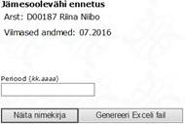

1. Sisestage periood kujul kk.aaaa

**Infosüsteemis on lisaks kindlustatud sihtrühma isikutele võimalik näha ka nimistus olevaid kindlustamata isikuid, kuid ravikindlustuse puudumisel nimetatud isikutel uuringus osaleda ei ole võimalik.**

1. **Perearsti abistamine:**
   1. Perearstide ja -õdede paremaks juhendamiseks ja küsimustele vastamiseks võib kirjutada e-posti aadressile [**ennetus@haigekassa.ee**](mailto:ennetus@haigekassa.ee) või helistada **haigekassa infotelefonile** **669 6630**.
   2. Planeerime rakendada tagasisidesüsteemi, mille alusel saame laboritelt kord nädalas analüüside väljavõtteid. Väljavõtete alusel saame omalt poolt perearste abistada ja tagada, et analüüsitulemustele järgnev protsess toimiks korrektselt ning korrapäraselt

**LISA 1**

**TELLIMISLEHT**

|  |  |
| --- | --- |
| Koostamise kuupäev: |  |

**Ravimi tellija**

|  |  |
| --- | --- |
| Isik (juriidiline isik või FIE): |  |
| Registrikood: |  |
| Aadress: |  |
| Telefon: |  |

**Tellimust täitva apteegi nimi ja aadress**

Anne Apteegid OÜ

Mustamäe Tervisekeskuse apteek

Ehitajate tee 27

12611 Tallinn

Registrikood 14117606

[jvstellimus@mediq.com](mailto:jvstellimus@mediq.com)

**Tellitav ravim**

**Ravimi nimetus:** [**MOVIPREP**](http://ravimiregister.ravimiamet.ee/default.aspx?pv=HumRavimid.Ravim&vid=d6bea03e-6999-4ccf-9f55-ba93c69d3c4c) **2A+2B**

Toimeained ja sisaldus: makrogool 100g, veevaba naatriumsulfaat 7,5g, naatriumkloriid 2,691g, kaaliumkloriid 1,015g, askorbiinhape 4,7g +naatriumaskorbaat 5,9g.

Ravimvorm: suukaudse lahuse pulber

|  |  |
| --- | --- |
| Tellitava ravimi koguhulk originaalpakendites: |  |

|  |  |
| --- | --- |
| Ravimite väljakirjutamise õigust omava isiku nimi |  |
| Isiku ametinimetus/kood |  |
| Allkiri | /allkirjastatud digitaalselt/ |

NB! Ravimi eest on tasutud riikliku sõeluuringu raames